Министерство цифрового развития,
Связи и Массовых Коммуникаций
Российской Федерации
Ордена Трудового Красного Знамени Федерального государственное бюджетное образовательное учреждение высшего образования
«МОСКОВСКИЙ ТЕХНИЧЕСКИЙ УНИВЕРСИТЕТ СВЯЗИ И ИНФОРМАТИКИ»
(МТУСИ)
Лабораторная работа №1
по дисциплине «Прикладные информационные системы»
на тему:
«Основы языка Python»

Выполнила: студент группы БСТ2253
Фомичева София Владимировна

Москва 2026
Содержание
Цели работы 3
Ход выполнения работы 3
Создание рабочей директории и первого скрипта 3
Работа со списком студентов 3
Установка и запуск Django 6
Исследование административного интерфейса django 9
Вывод 15

Цели работы
- Установить и настроить Python, создать и запустить первые скрипты (helloworld.py, groupmates.py).
- Реализовать функцию фильтрации списка студентов по среднему баллу.
- Установить и настроить Django
- Исследовать административный интерфейс Django: создать пользователей (суперпользователя и обычного), заблокировать одного из них.

Ход выполнения работы

Создание рабочей директории и первого скрипта
После установки версии Python 3.14.3, была создана и запущена через командную строку первая программа, что отображено на рисунке 1.
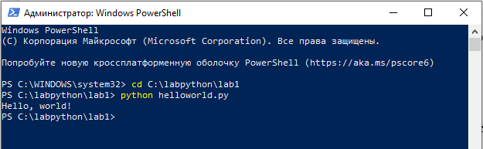
Рисунок 1 – Запуск программы.

Работа со списком студентов
Далее в той же папке был создан файл groupmates.py, что продемонстрировано на рисунке 2.
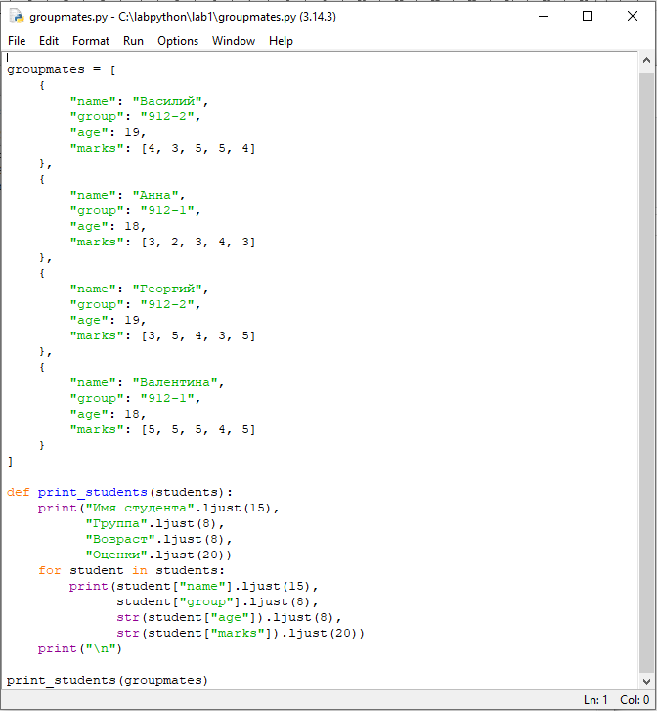
Рисунок 2 – Создание файла groupmates.py.
Данный файл был запущен через командную строку, результат (форматированный вывод списка студентов в виде таблицы) отображен на рисунке 3.
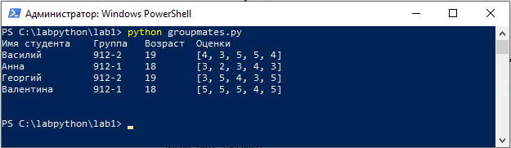
Рисунок 3 – Запуск файла groupmates.py.
Далее была написана функция фильтрации студентов по средней оценке. Она принимает список студентов и минимальный средний балл, а возвращает список тех, у кого средняя оценка выше заданного порога. Данная функция продемонстрирована на рисунке 4.
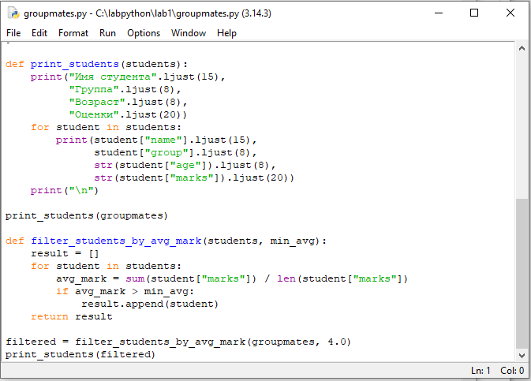
Рисунок 4 – Функция фильтрации студентов по средней оценке.
Полученный после добавления функции результат продемонстрирован на рисунке 5.
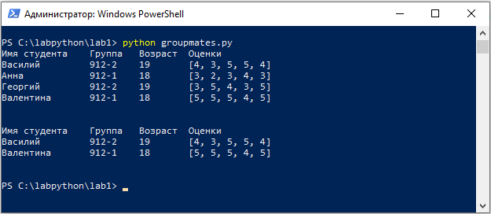
Рисунок 5 – Полученный после добавления функции результат.

Установка и запуск Django
Была установлена версия Django 6.0.3, что продемонстрировано на рисунках 6 и 7.
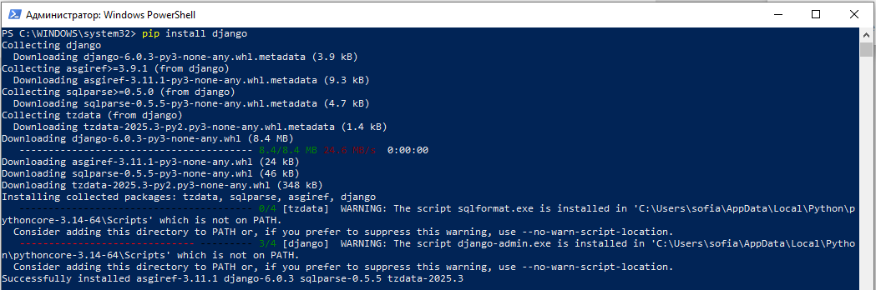
Рисунок 6 – Установка версии Django 6.0.3.

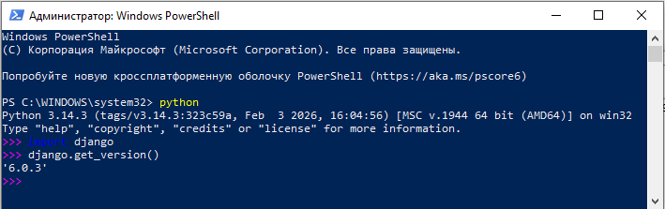
Рисунок 7 – Проверка версий Python и Django.
В папке lab1 был создан проект admin_learning, его создание и структура продемонстрированы на рисунке 8.
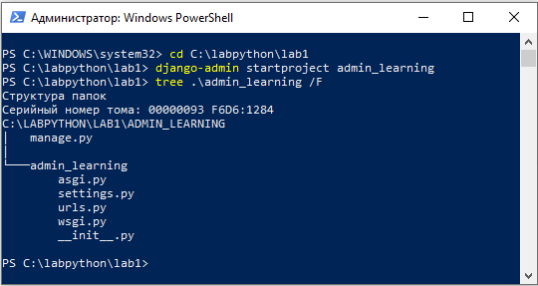
Рисунок 8 – Создание и структура проекта admin_learning.
Сервер был запущен через командную строку, как продемонстрировано на рисунке 9.
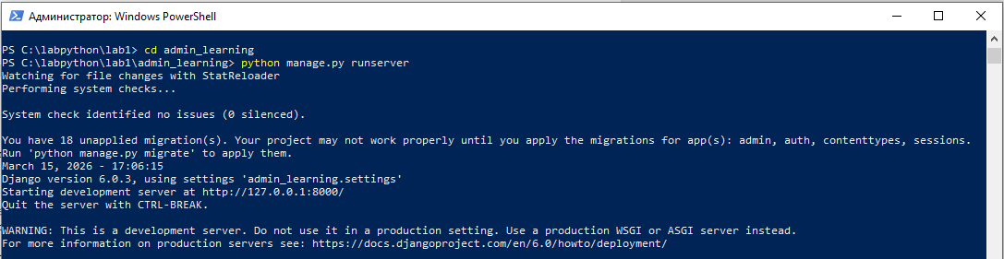
Рисунок 9 – Запуск сервера через командную строку.
Был совершен переход на страницу http://127.0.0.1:8000/ с помощью браузера, что продемонстрировано на рисунке 10.
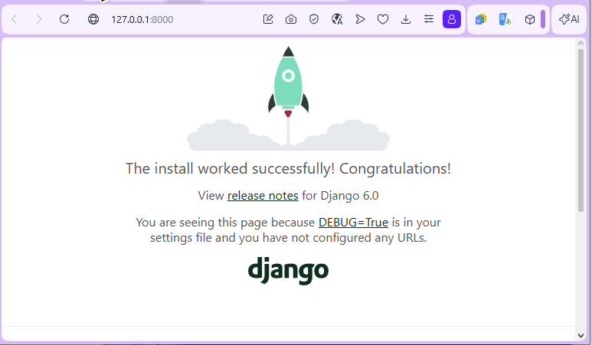
Рисунок 10 – Переход на страницу http://127.0.0.1:8000.
Был открыт файл settings.py через редактор исходного кода IDLE.
В файле settings.py были настроены два параметра для базы данных. В
переменной-словаре DATABASES, установлены следующие значения этим параметрам:
- ENGINE: 'django.db.backends.sqlite3'
- NAME: 'db_admin_learning
Теперь для проекта в качестве базы данных подключена sqlite3, а название новосозданной базы будет “db_admin_learning”, что продемонстрировано на рисунке 11.
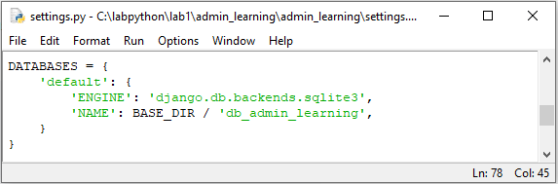
Рисунок 11 – Подключение sqlite3.

Исследование административного интерфейса django
Затем были выполнены миграции и создан суперпользователь, что демонстрируется на рисунке 12.
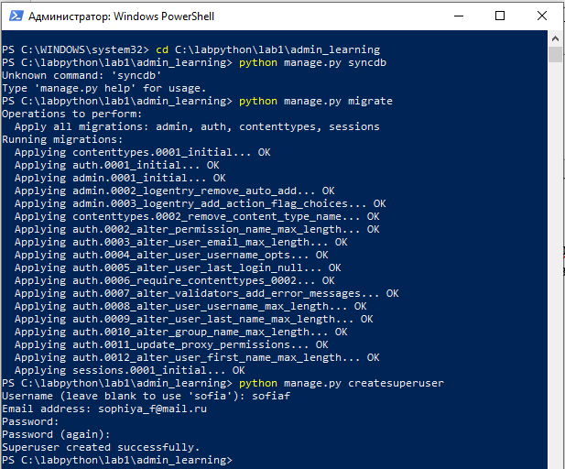
Рисунок 12 – Выполнение миграции и создание суперпользователя.
В settings.py был найден кортеж INSTALLED_APPS и как видно из рисунка 13, 'django.contrib.admin' уже раскомментирован по умолчанию. Аналогично с файлом urls.py.
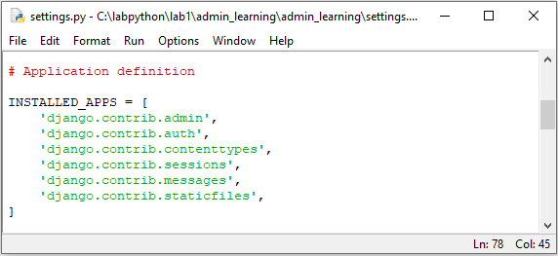
Рисунок 13 – Исправление кортежа INSTALLED_APPS.
Был запущен сервер и в браузере совершен переход по адресу http://127.0.0.1:8000/admin/, что демонстрируется на рисунке 14.
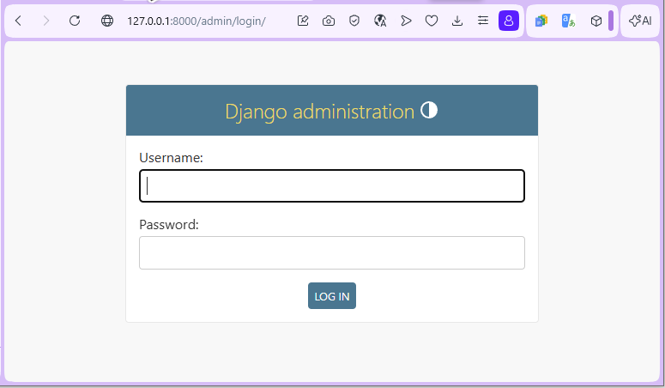
Рисунок 14 – Окно входа в панель административного интерфейса.
После успешного входа в аккаунт суперюзера, открылась главная страница административной панели, что демонстрируется на рисунке 15.
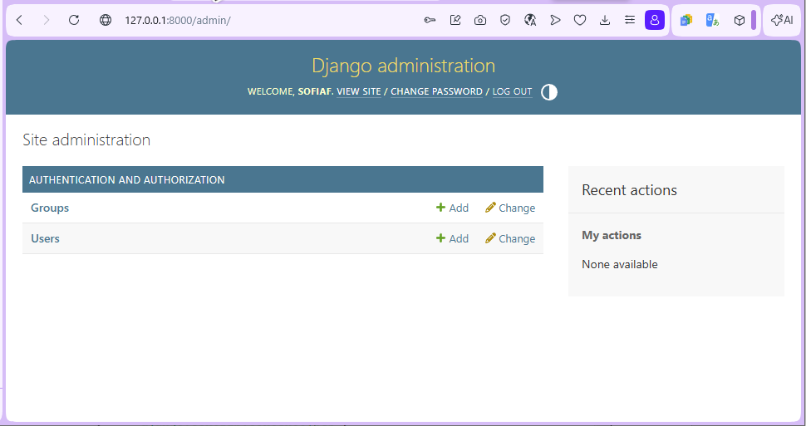
Рисунок 15 – Страница административной панели.
Был совершен переход по ссылке Users, чтобы увидеть список всех зарегистрированных на вашем сайте пользователей, что отображено на рисунке 16.
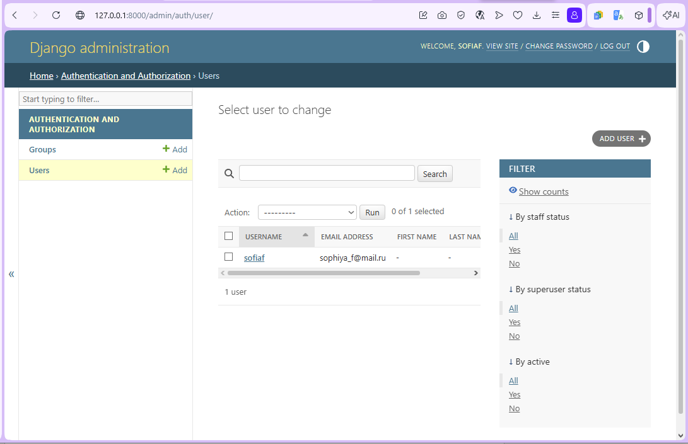
Рисунок 16 – Переход по ссылке Users.
Через кнопку Add user был создан новый пользователь с правами суперюзера, процесс создания пользователя и установки прав продемонстрирован на рисунках 17-18.
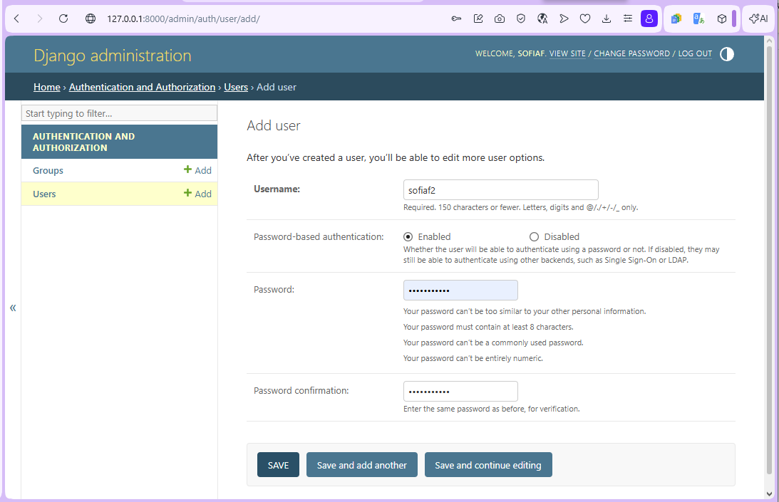
Рисунок 17 – Создание нового пользователя.
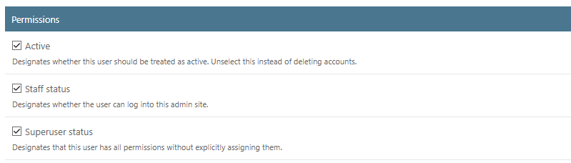
Рисунок 18 – Присвоение статуса суперпользователя.
Аналогично были созданы 2 пользователя уже без прав суперпользователя, что продемонстрировано на рисунке 19.
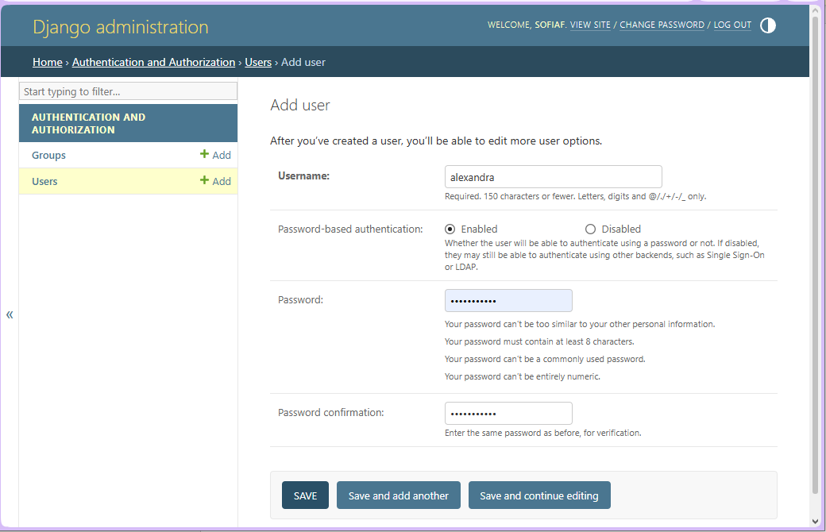
Рисунок 19 – Создание 2х пользователей без прав суперпользователя.
В списке пользователей был выбран пользователь sofiaf2 и снята галочка со статуса Active, что продемонстрировано на рисунке 20.
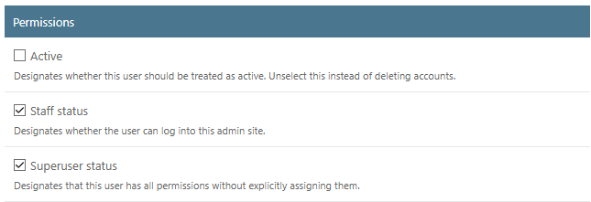
Рисунок 20 – Выбор пользователя sofiaf2 и удаление активного статуса.
В результате при попытке входа данный пользователь получает ошибку, что отображено на рисунке 21.
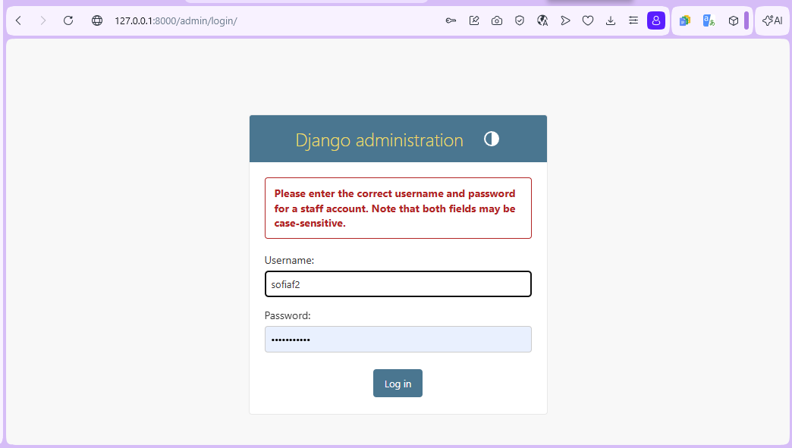
Рисунок 21 – Ошибка при попытке входа.

Вывод
В результате выполнения лабораторной работы были получены следующие навыки:
- установка и настройка интерпретатора Python и веб-фреймворка Django;
- написание простых скриптов на Python с использованием структур данных и функций;
- создание Django-проекта и его базовая конфигурация;
- работа с встроенной базой данных SQLite, выполнение миграций;
- управление пользователями через административный интерфейс Django.

